Título da comunicação
Título do relato da comunicação em Inglês
SOBRENOME, Nome; SOBRENOME, Nome
Submetido em [data]. Aceito em [data]
Revisão por [avaliador 1] e [avaliador 2]
Resumo: Resumo de até 100 palavras. O texto deve ser claro, sucinto e, obrigatoriamente, explicar do que se trata o relato, onde ocorreu, quem foram os atores, etc.  Palavras-chave: palavra1; palavra2… | Abstract: Tradução do resumo para o inglês. Máximo de 100 palavras.  Keywords: Tradução das palavras-chave para o inglês.

Introdução
Espera-se que a comunicação exponha uma opinião, entrevista com convidados(as) ou relatos sobre histórias e memórias da permacultura. A comunicação deve evidenciar sua contribuição no âmbito da permacultura, conforme o que está descrito na seção sobre a revista.
A comunicação pode ter entre 4 e 15 páginas (máximo), seguindo a formatação desse modelo.

Contexto
Apresente em que contexto ocorreu a experiência, incluindo local, atores, etc.
Figuras (gráficos, mapas, fotos, blocos-diagrama e imagens) devem ser inseridas através da função Inserir > Imagem > … com resolução de no mínimo 300dpi, para uma boa visualização em tamanho A4 (retrato ou paisagem).
As legendas das figuras deverão ser digitadas separadamente para facilitar eventual deslocamento na diagramação e deverão estar posicionadas abaixo da figura. Veja abaixo um exemplo (Figura 1).
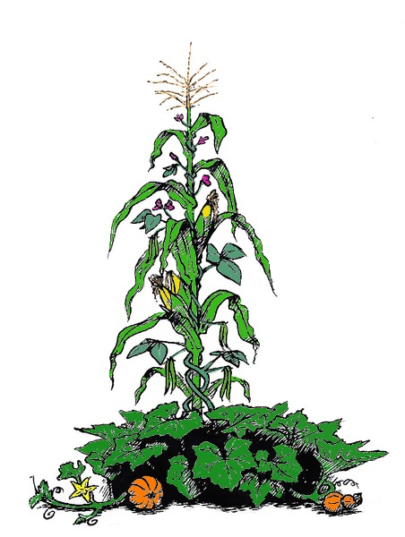
Figura 1: Plantas companheiras, milho, feijão e abóbora. Fonte: Garlan Miles. Disponível em: https://commons.wikimedia.org/wiki/File:Three_Sisters_planting_visual_graphic.png.
Além de inserir as figuras como imagens aqui no texto, no processo de submissão anexe todas as imagens, com resolução de no mínimo 150dpi, a partir do formulário de submissão no passo “Finalização”.

A opinião
As tabelas devem ser sem bordas laterais e as legendas devem estar posicionadas na parte superior. Veja um exemplo abaixo (Tabela 1).
Tabela 1: Valores obtidos na aplicação do MESMIS permacultural
Afirmação | Resultados
Afirmação | Antes do PDC | Logo após ao PDC | Um ano após o PDC
1 | 3 | 4 | 4
2 | 4 | 2 | 4
3 | 2 | 3 | 4

O artigo de opinião é um texto argumentativo que deve ser baseado no ponto de vista do autor sobre determinado assunto. Tal opinião deve ser fundamentada em reflexões sobre dados, fatos e/ou outros elementos.

Entrevista
Entrevista com Fulana de Tal em [data].
Introduzir identidade de Fulana de tal (FT) a biografia do/a entrevistado/a, local e data e contexto onde ocorreu a entrevista. Inserir o nome do entrevistador Ciclano de Tal (CT).
Usar no início de cada parágrafo as iniciais do entrevistador e do entrevistado. Por exemplo:
CT - Quando você iniciou sua jornada no mundo da permacultura?
FT - Quando me deparei que existem muitos mundos além do que está aí posto.
…

Agradecimentos
Inserir, se for o caso, após a conclusão. Indicar agências de fomento e órgãos financiadores, assim como apoiadores e colaboradores.

Referências
Incluir na lista aquelas referências que dizem respeito ao tema da comunicação ou que foram citadas ao longo do texto, aparecendo em ordem alfabética. Atente:
- No caso de citação no corpo do texto, conferir a correspondência de 100% entre as obras citadas no texto e a lista de referências. Todo esse processo pode ser feito de forma automática usando a Biblioteca da Revista PERMA no Zotero. Considere inserir as referências que você está citando na biblioteca e aproveite as demais que lá já estão.
- No caso de entrevista, apenas referenciar aquilo que se deseja a título de sugestão ao leitor para aprofundamento no tema.

Contribuições
Descreva aqui sucintamente as contribuições de cada autor.
- Autor Fulano de Tal - Analisou….
- Autora Ciclana de Tal - Auxiliou nas coletas de…
- …

Parecer dos avaliadores
Aqui entra o texto dos pareceres.
[Avaliador 1]
[Avaliador 2]

Instituição do primeiro autor, e-mail.
Instituição do segundo autor, e-mail.

